检 测 报 告

试验名称：耐温变性试验

主检： |  | 日期： | 2022年5月25日
审核： |  | 日期： | 年月日
批准： |  | 日期： | 年月日

北京光华荣昌汽车部件有限公司实验室
声 明

- 报告无实验室“检测专用章”无效。
⑵ 报告无主检、审核、批准人签字无效。
⑶ 报告涂改无效
⑷ 复制报告未重新加盖“检测专用章”无效。
⑸ 对检测报告若有异议，请收到报告后15个工作日内通知实验室。
⑹ 送样检测仅对样品负责。
⑺ 电子版报告无安全密码无效。

试验单位：北京光华荣昌汽车部件有限公司实验室
地 址：北京市昌平区流村镇工业园区
电 话： (010) 60793358-5711 邮 编：102200

样品名称 | 升降气阀调节手柄  阻尼调节手柄 | 车 型 | 2.0平台
样品件号 | BPC0010059  SHT0011047 | 样品数量 | 6件
委托单位 | 安陆普工厂 | 生产单位 | /
送样者及其  联系方式 | 郭建军  13051258130 | 送样日期 | 2022年5月24日
试验地点 | 北京光华荣昌汽车部件有限公司实验室 | 试验日期 | 2022年5月25日
试验项目 | 耐温变性试验
试验标准 | 编号为 GR20220524SQS125试验申请单
样品状态 | 外购件
试验结果 | 经检验所送样品所检验项目不符合要求
备 注

一、试验条件
试验时间： | 2022年5月24日—2022年5月25日
试验地点： | 北京光华荣昌汽车部件有限公司实验室
试验人员： | 王伟
环境温/湿度： | 温度：24.4℃；湿度：33.6%
二、试验仪器设备
序号 | 设备名称 | 设备编号 | 规格型号 | 生产厂家 | 量程精度 | 有效期
1 | 高温试验箱 | R-004 | WG3002 | 重庆银河试验仪器有限公司 | ±1℃ | 2022年12月5日
三、试验方法及评价标准
1、试验方法
将升降阀连同阻尼调节手柄一起放置在高温100℃的环境24h，观察是否变形。
2、评价标准:
无变形
四、标准偏离
1、标准偏离
无
五、试验结果
1、试验结果
样件名称 | 样件编号 | 状态描述
升降气阀调节手柄 | 125-001～125-004 | 24h后旧状态手柄未变形，新状态变形。
阻尼调节手柄 | 125-005～125-006 | 24h后黑色手柄变形，灰色件未变形。

2、结果照片
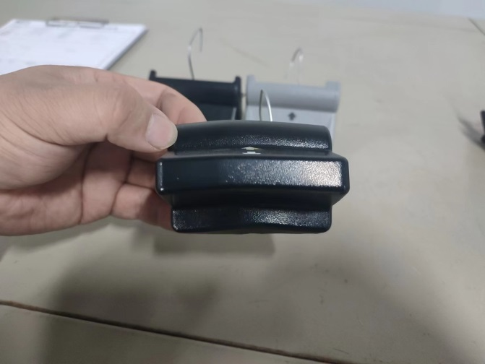 | 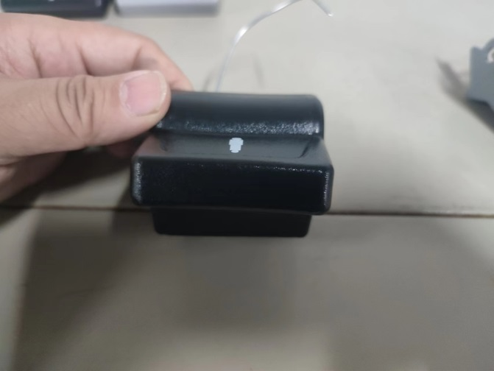
3、试验结论
不合格
备注: 合格: 达到要求; 不合格: 未达到要求; 不评价:未提供评价标准:
六、试验照片
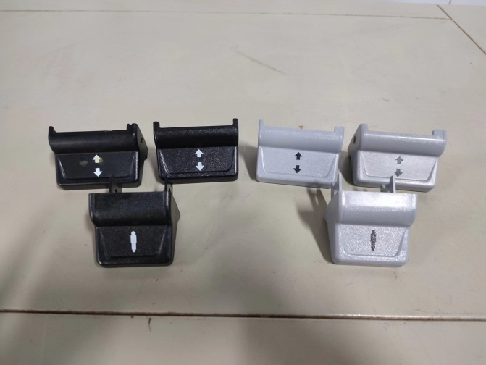
来样照片
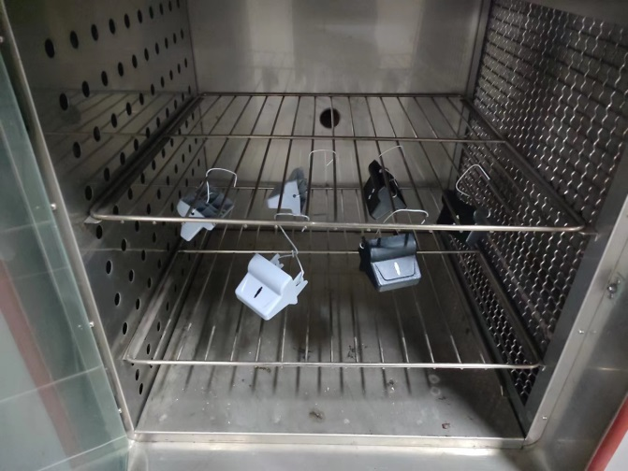
试验中
 | 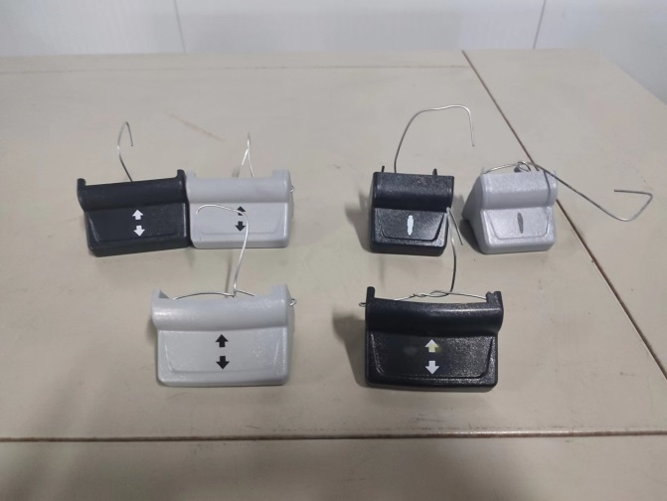
试验前 | 试验后
附录：样品情况表
项 目 | 样品情况
车辆名称、型号、商标 | 2.0平台
车辆类型 | /
车辆生产厂 | /
样品名称 | 升降气阀调节手柄  阻尼调节手柄
规格型号 | BPC0010059  SHT0011047
结构 | /
材料名称 | /
正面颜色 | /
厚度 | /

**报告结束**

